УПРАВЛЕНИЕ ОБРАЗОВАНИЯ АДМИНИСТРАЦИИ
ГЕОРГИЕВСКОГО ГОРОДСКОГО ОКРУГАСТАВРОПОЛЬСКОГО КРАЯ

ПРОГРАММА

муниципального этапа

всероссийской олимпиады школьников
2023/24 учебного года

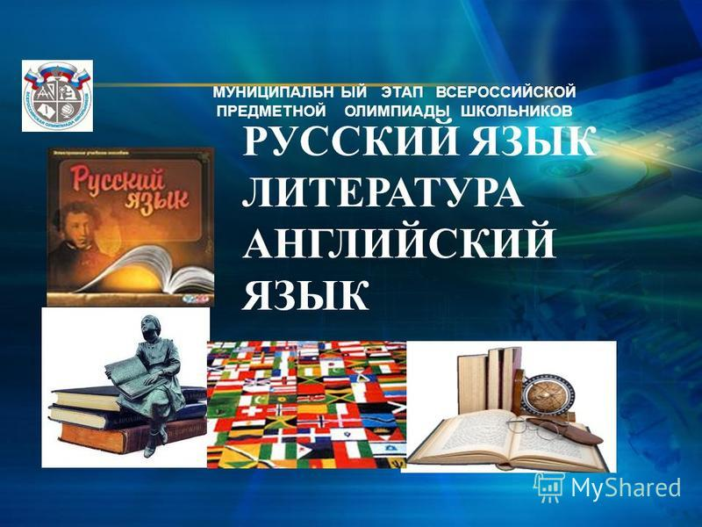

Георгиевский городской округ, 2023 г.
УПРАВЛЕНИЕ ОБРАЗОВАНИЯ АДМИНИСТРАЦИИ
ГЕОРГИЕВСКОГО ГОРОДСКОГО ОКРУГАСТАВРОПОЛЬСКОГО КРАЯ

ПРОГРАММА
проведения муниципального этапа всероссийской олимпиады школьников

22 ноября 2023 года –
шестой день Олимпиады (география)

Место проведения: МБОУ СОШ №26 с. Краснокумского
Ответственная за проведение олимпиады – Серякова Ирина Валентиновна, ведущий специалист управления образования администрации Георгиевского муниципального округа
тел. 3-20-48e-mail: seryakova2014@mail.ru

Организационные мероприятия
8:30 –8:55 | Совещание с организаторами | Каб. 15 (2 этаж)
9:00 –9:30 | Регистрация участников | Холл школы
10:00 | Начало олимпиады

Выполнение олимпиадных заданий
10:00 –13:00 | География (115 человек) | Аудитории №№1-10

Разбор олимпиадных заданий
14:00-14:30 | География | Аудитория №6

Работа членов жюри
с 14:00 | Работа членов жюри, подведение итогов | Аудитории №№1-5
Показ олимпиадных работ 22.11.2023 года
14.00 | География | Аудитория №
Ознакомление участников олимпиады с результатами
На сайте управления образования
администрации Георгиевского муниципального округа по ссылке:
http://georg-gorono.ru/index.php/olimpiady/54-vserossijskaya-olimpiada-shkolnikov/3021-munitsipalnyj-etap-vserossijskoj-olimpiady-shkolnikov-2023-2024-uchebnogo-goda
23.11 | Протоколы | После проверки работ
26.11 | Итоговые протоколы | до 18.00

График рассадки участников муниципального этапа Всероссийской олимпиады школьников на базе МБОУ СОШ №26 с. Краснокумского
Дата проведения:22 ноября 2023
Предмет: География
Количество участников: 115 человек
Аудитория | Категория участников | Количество | Организаторы
1 (каб.№27 ) | 7 класс | 15 | Приволихина Ю.А.  Писарцева Л.В.
2 ( каб.№28) | 7класс | 10 | Ковалёва И.А.  Бабинец И.И.
3 (каб.№29) | 8 класс | 15 | Прядкина Т.А.  Ярыгина М.Г.
4 (каб. №30) | 8 класс | 16 | Поворова Е.И.  Матвиенко С.В.
5 (каб. №31 ) | 9 класс | 11 | Кулиева Е.М.  Борисова С.А.
6 ( каб.№32) | 9 класс | 10 | Коровкина Е.Н.  Внукова О.О.
7 ( каб.№11) | 10 класс | 10 | Колесниченко Е.А.  Авилова В.М.
8 (каб.№12) | 10 класс | 9 | Зверько Т.А.  Абуталимова И.И.
9(каб.№13) | 11 класс | 10 | Елисеева М.И.  Шишкин В.В.
10 (каб.№14) | 11 класс | 9 | Унанян А.Ф.  Илюшина Ю.А.

Дежурные:
Пост №1
Деисов Э.В., Исаханян Л.Э.
Пост №2
Шаталов В.Н., Чуяшенко А.С.
Пост №3
Еремкина Т.А., Сидорова Ю.С..

Вход №1 (Центральный)
Сулина А.И., Маёрова М.В.

